Лабораторная работа №2. Работа с Web API.
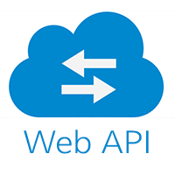
#2A.
Разработать оконное приложение (WPF или WinForms), взаимодействующее через сеть с сервером (приложение Web API). Реализовать добавление, удаление и вывод записей на оконном приложении из БД. С БД взаимодействует серверное приложение (Web API) с помощью Entity Framework (Database First). Оконное приложение (WPF) выводит информацию в виде таблицы, получая ее от серверного приложения (Web API), не из БД.
Вариант студента = № в журнале mod 5 (остаток от деления на 5):
0) Автодилер (автомобиль <=> промежуточная таблица(многие ко многим) <=> покупатель)
1) Клуб альпинистов (список вершин (гор) <=> промежуточная таблица(многие ко многим) <=> список альпинистов)
2) Отель (список номеров ⬄ промежуточная таблица(многие ко многим) ⬄ список гостей)
3) Круизная компания (список маршрутов ⬄ промежуточная таблица(многие ко многим) ⬄ список лайнеров)
4) Библиотека (список книг ⬄ промежуточная таблица(многие ко многим) ⬄список посетителей)
Можно предложить свою тему (обязательно связь многие ко многим)

